PODER EJECUTIVO
SECRETARIA DE GOBERNACION

CONVENIO de Coordinación que celebran la Secretaría de Gobernación y el Estado de Morelos, que tiene por objeto el otorgamiento de subsidios para el Proyecto AVG/MOR/M2/SGOB, que permita dar cumplimiento a la Declaratoria de Alerta de Violencia de Género contra las Mujeres del Estado de Morelos.

CONVENIO DE COORDINACIÓN QUE CELEBRAN POR UNA PARTE EL EJECUTIVO FEDERAL POR CONDUCTO DE LA SECRETARÍA DE GOBERNACIÓN, A QUIEN EN LO SUCESIVO SE LE DENOMINARÁ “GOBERNACIÓN”; A TRAVÉS DE LA SUBSECRETARÍA DE DERECHOS HUMANOS, POBLACIÓN Y MIGRACIÓN, REPRESENTADA POR SU TITULAR ALEJANDRO DE JESÚS ENCINAS RODRÍGUEZ Y LA COMISIÓN NACIONAL PARA PREVENIR Y ERRADICAR LA VIOLENCIA CONTRA LAS MUJERES, REPRESENTADA POR BALBINA HERNÁNDEZ ALARCÓN, DIRECTORA GENERAL ADJUNTA DE LA UNIDAD DE GÉNERO, FIRMA EN SUPLENCIA POR AUSENCIA DE LA PERSONA TITULAR DE LA COMISIÓN NACIONAL, Y POR OTRA PARTE, EL GOBIERNO DEL ESTADO DE MORELOS, REPRESENTADO POR EL GOBERNADOR CONSTITUCIONAL DEL ESTADO, CUAUHTÉMOC BLANCO BRAVO, ASISTIDO POR EL SECRETARIO DE GOBIERNO, PABLO HÉCTOR OJEDA CÁRDENAS, EN SU CARÁCTER DE TITULAR DE LA INSTANCIA ESTATAL RESPONSABLE Y RECEPTORA, EL SECRETARIO DE HACIENDA, JOSÉ ALEJANDRO JESÚS VILLARREAL GASCA, A QUIENES EN LO SUCESIVO Y PARA LOS EFECTOS DEL PRESENTE INSTRUMENTO SE LES DENOMINARÁ “EL GOBIERNO DEL ESTADO”, Y CUANDO ACTÚEN CONJUNTAMENTE COMO “LAS PARTES”, AL TENOR DE LOS SIGUIENTES ANTECEDENTES, DECLARACIONES Y CLÁUSULAS:
ANTECEDENTES
Que la Ley General de Acceso de las Mujeres a una Vida Libre de Violencia, regula en su Título II Modalidades de la Violencia, Capítulo V de la Violencia Feminicida y de la Alerta de Violencia de Género contra las Mujeres, alerta de violencia de género contra las mujeres, es de gran trascendencia para dar cumplimiento a la obligación constitucional y convencional del Estado mexicano de garantizar el derecho de las mujeres a una vida libre de violencia, puesto que implica adoptar políticas y medidas específicas para prevenir, atender, sancionar y erradicar la violencia en su contra.
Que la declaratoria de alerta de violencia de género tiene como finalidad detenerla y erradicarla, a través de acciones gubernamentales de emergencia, conducidas por “GOBERNACIÓN” en el ámbito federal y en coordinación con las entidades federativas y los municipios.
De conformidad con lo antes expuesto, el Gobierno de México, las entidades federativas y los municipios reconocen la necesidad de actuar para eliminar contextos de violencia social contra las mujeres en todo el país; por ello, estiman necesario disponer de los medios legales y materiales a su alcance para coadyuvar en la prevención y eventual erradicación del fenómeno, así como en la promoción de los derechos humanos de las mujeres en el Estado de Morelos.
El Decreto de Presupuesto de Egresos de la Federación para el Ejercicio Fiscal 2020, publicado en el Diario Oficial de la Federación el 11 de diciembre de 2019, señala en el Anexo 13, “Erogaciones de los programas para la Igualdad entre Mujeres y Hombres”, una asignación presupuestal para promover la atención y prevención de la violencia contra las mujeres.
En términos del artículo 75 de la Ley Federal de Presupuesto y Responsabilidad Hacendaria (LFPRH), los subsidios deben sujetarse a los criterios de objetividad, equidad, transparencia, publicidad, selectividad y temporalidad, para lo cual se deberá, entre otros aspectos: i) identificar con precisión la población objetivo; ii) incorporar mecanismos periódicos de seguimiento, supervisión y evaluación; iii) prever la temporalidad en su otorgamiento, y iv) reportar su ejercicio en los informes trimestrales.
De conformidad con los artículos 175 y 176 del Reglamento de la Ley Federal de Presupuesto y Responsabilidad Hacendaria (RLFPRH), los subsidios cuyos beneficiarios sean los gobiernos de las entidades federativas se considerarán devengados a partir de la entrega de los recursos a dichos órdenes de gobierno. No obstante, deberán reintegrar a la Tesorería de la Federación los recursos que no se destinen a los fines autorizados y aquellos que al cierre del ejercicio fiscal de que se trate, no se hayan devengado.
De conformidad con el oficio formato 1. Solicitud de Subsidio de fecha 28 de febrero de 2020, suscrito por Pablo Héctor Ojeda Cárdenas en su carácter de Titular de la Secretaría de Gobierno, la entidad federativa solicitó en tiempo y forma a la Comisión Nacional para Prevenir y Erradicar la Violencia contra las Mujeres (CONAVIM) recursos federales para el acceso a los subsidios destinados para el proyecto: AVG/MOR/M2/SGOB.
Derivado del cumplimiento en tiempo y forma de los requisitos señalados en los Lineamientos para la obtención y aplicación de recursos destinados a las acciones de coadyuvancia para las declaratorias de alerta de violencia de género contra las mujeres en estados y municipios, para el ejercicio fiscal 2020 en lo sucesivo (Lineamientos), el Comité de Evaluación de Proyectos en lo sucesivo (Comité) determinó viable el proyecto presentado, por lo que autorizó la cantidad de $5,000,000.00 (CINCO MILLONES DE PESOS 00/100 M.N.) para la ejecución del proyecto AVG/MOR/M2/SGOB. Dicha situación se notificó a la Entidad Federativa mediante el oficio CNPEVM/231/2020 de fecha 24 de marzo de 2020.
La Entidad Federativa se compromete a concluir el proyecto aprobado para el Ejercicio Fiscal 2020, debiéndose apegar a los nuevos planes y Programas de Desarrollo que en su momento se publiquen.
Así, “LAS PARTES” manifiestan formalizar el presente instrumento al tenor de las siguientes:
DECLARACIONES
I. “GOBERNACIÓN” declara que:
I.1. Es una Dependencia de la Administración Pública Federal Centralizada, según lo dispuesto por los artículos 90 de la Constitución Política de los Estados Unidos Mexicanos, 26 y 27 de la Ley Orgánica de la Administración Pública Federal y 1 del Reglamento Interior de la Secretaría de Gobernación en lo sucesivo (RISEGOB).
I.2. De conformidad con el artículo 27 de la Ley Orgánica de la Administración Pública Federal, en el ámbito de su competencia, tiene a su cargo la responsabilidad de vigilar el cumplimiento de los preceptos constitucionales por parte de las autoridades del país, especialmente en lo que se refiere a derechos humanos y la de dictar las medidas necesarias para tal efecto, bajo mecanismos de participación y coordinación de las autoridades, tanto de las entidades federativas como de los municipios.
I.3. El Subsecretario de Derechos Humanos, Población y Migración, Alejandro de Jesús Encinas Rodríguez, tiene facultades para suscribir el presente instrumento jurídico de conformidad con los artículos 2, Apartado A, fracción II y 6, fracción IX del RISEGOB.
I.4. La CONAVIM es un órgano administrativo desconcentrado de “GOBERNACIÓN”, de conformidad con los artículos 2, Apartado C, fracción V y 151 del RISEGOB, y el Decreto por el que se crea como órgano administrativo desconcentrado de la Secretaría de Gobernación, la Comisión Nacional para Prevenir y Erradicar la Violencia contra las Mujeres, publicado en el DOF el 1 de junio de 2009.
I.5. La persona titular de la CONAVIM, cuenta con las atribuciones para la suscripción del presente Convenio, con fundamento en los artículos 115, fracción V y 151 del RISEGOB.
I.6. Para dar cumplimiento al presente Convenio de Coordinación, cuenta con los recursos económicos suficientes en la partida presupuestal 43801, relativa a Subsidios a Entidades Federativas y Municipios, con número de constancia de suficiencia presupuestaria 314655.
I.7. Señala como su domicilio el ubicado en la Calle Abraham González 48, Colonia Juárez, Demarcación Territorial Cuauhtémoc, Código Postal 06600, Ciudad de México.
II. “EL GOBIERNO DEL ESTADO” declara que:
II.1. Con fundamento en los artículos 40, 41, primer párrafo, 42, fracción I, 43 y 116 de la Constitución Política de los Estados Unidos Mexicanos, así como el artículo 1 de la Constitución Política del Estado Libre y Soberano de Morelos, es un Estado libre y soberano en todo lo concerniente a su régimen interior y forma parte integrante de la Federación.
II.2. El Poder Ejecutivo del Estado conforma y constituye parte integrante del Gobierno del Estado de Morelos, cuyo ejercicio se deposita en el Gobernador Constitucional del Estado, Cuauhtémoc Blanco Bravo, quien cuenta con capacidad para obligarse en términos de lo prescrito en los artículos 57, 70, fracciones XXVI y XLIII y 71de la Constitución Política del Estado Libre y Soberano de Morelos, y los artículos 2, 6 y 18 de la Ley Orgánica de la Administración Pública del Estado Libre y Soberano de Morelos.
II.3. Asiste a la suscripción del presente Convenio de Coordinación el Titular de la Secretaría de Gobierno, Pablo Héctor Ojeda Cárdenas, con fundamento en los artículos 74 de la Constitución Política del Estado Libre y Soberano de Morelos; los artículos 9, fracción II, 13, fracción VI, 14 y 22, fracción VII de la Ley Orgánica de la Administración Pública del Estado Libre y Soberano de Morelos, y los artículos 8 y 9 fracción VII del Reglamento Interior de la Secretaría de Gobierno.
II.4. Asiste a la suscripción del presente Convenio de Coordinación el Titular de la Secretaría de Hacienda, José Alejandro Jesús Villarreal Gasca con fundamento en los artículos 74 de la Constitución Política del Estado Libre y Soberano de Morelos; 9, fracción III, 13, fracción VI, 14 y 23 de la Ley Orgánica de la Administración Pública del Estado Libre y Soberano de Morelos, y 11 y 12, fracción XII del Reglamento Interior de la Secretaría de Hacienda.
II.5. Cuenta con la capacidad económica presupuestal para que, de ser el caso, aporte recursos de forma complementaria al proyecto materia del presente Convenio, en los términos de las disposiciones administrativas y presupuestales.
II.6. Para los efectos del presente instrumento, tiene como domicilio legal ubicado en Plaza de Armas, Primer Piso, Sin Número, Cuernavaca Centro, Cuernavaca, Código Postal 62000, Estado de Morelos.
III. “LAS PARTES” declaran que:
III.1. Reconocen en forma recíproca la personalidad con la que se ostentan y comparecen a la suscripción de este Convenio de Coordinación.
III.2. Es su voluntad conjuntar esfuerzos en sus respectivos ámbitos de gobierno, para impulsar y ejecutar acciones que tengan como eje central prevenir y erradicar la violencia de género contra las mujeres.
III.3. Están convencidas de la importancia de atender el fenómeno de la violencia contra las mujeres y niñas en el Estado de Morelos, para lo cual reconocen la utilidad de instrumentar medidas de seguridad, prevención y de justicia a quienes incumplen la ley, particularmente la Ley General de Acceso de las Mujeres a una Vida Libre de Violencia y la Ley Estatal de Acceso de las Mujeres a una Vida Libre de Violencia de Género.
III.4. Consideran como acciones para prevenir y erradicar la violencia de género contra las mujeres la siguiente modalidad: Diseño e implementación de una estrategia educativa transversal en materia de derechos humanos de las mujeres y perspectiva de género que tenga como objetivo transformar los patrones culturales y enseñe a las niñas, niños, adolescentes, mujeres y hombres, a identificar la violencia, a no generarla y a denunciarla.
III.5. Se obligan al cumplimiento de los preceptos establecidos en los Lineamientos.
III.6. Se comprometen a apegarse al Plan Nacional de Desarrollo 2019-2024, publicado en el Diario Oficial de la Federación, el 12 de julio de 2019.
Expuesto lo anterior, “LAS PARTES” sujetan su compromiso a la forma y términos que se establecen en las siguientes:
CLÁUSULAS
PRIMERA. OBJETO. El presente Convenio de Coordinación tiene por objeto el otorgamiento de subsidios para el proyecto: AVG/MOR/M2/SGOB, que permita dar cumplimiento a la Declaratoria de Alerta de Violencia de Género contra las Mujeres del Estado de Morelos. Dicho proyecto se realizará de conformidad con lo especificado en el Anexo Técnico que forma parte del presente instrumento jurídico, mismo que se realiza de acuerdo a lo establecido en el Lineamiento Décimo Octavo de los Lineamientos, lo que permitirá vigilar sus avances, ejecución y la correcta aplicación de los recursos otorgados.
SEGUNDA. ASIGNACIÓN DE LOS RECURSOS. Para el cumplimiento del objeto señalado en la Cláusula anterior, “GOBERNACIÓN” asignará la cantidad de $5,000,000.00 (Cinco Millones de Pesos 00/100 M.N.), para el proyecto: AVG/MOR/M2/SGOB.
Los recursos federales se radicarán a “EL GOBIERNO DEL ESTADO”, a través de su Secretaría de Hacienda en la cuenta bancaria productiva específica que aperturó previamente, de conformidad con el artículo 69 de la Ley General de Contabilidad Gubernamental, y la que se identifica con los siguientes datos:
Número de plaza: 17001
CLABE: 014540655080534523
Cuenta Bancaria: 65508053452
Banco: BANCO SANTANDER MÉXICO S.A.
A nombre de: GOBIERNO DEL ESTADO DE MORELOS
Nombre del proyecto: AVG/MOR/M2/SGOB
Es un requisito indispensable para la transferencia de los recursos que “EL GOBIERNO DEL ESTADO” haya remitido a “GOBERNACIÓN” la factura Comprobante Fiscal Digital por Internet (CFDI) prevista en el lineamiento Décimo sexto de los Lineamientos.
Una vez que “GOBERNACIÓN” haya transferido los recursos a “EL GOBIERNO DEL ESTADO”, este deberá emitir a través de la Secretaría de Hacienda la factura complemento CFDI en formato PDF y XML.
Para “GOBERNACIÓN”, la radicación de los recursos federales genera los momentos contables del gasto devengado, ejercido y pagado, en términos del artículo 4 de la Ley General de Contabilidad Gubernamental. Por su parte, “EL GOBIERNO DEL ESTADO” deberá registrar en su contabilidad, de acuerdo con las disposiciones jurídicas federales aplicables, los recursos federales recibidos y rendir informes de su aplicación en su Cuenta Pública, con independencia de los que sobre el particular deban rendirse por conducto de “GOBERNACIÓN”.
Los recursos que el Comité asigne a las entidades federativas se encuentran sujetos a la disponibilidad de los mismos en términos del Presupuesto de Egresos de la Federación 2020, por lo que “GOBERNACIÓN” no será responsable por el retraso en la transferencia o la cancelación de los recursos, derivado de disposiciones administrativas presupuestarias ajenas a “GOBERNACIÓN”. El Comité, comunicará oportunamente a las entidades federativas cualquier eventualidad relacionada con la ministración de los recursos.
“GOBERNACIÓN” será ajena a los procedimientos de adjudicación, contratación, orden de pago y/o facturación que lleven a cabo las entidades federativas para la ejecución de los proyectos aprobados, por lo que éstas se comprometen a sacar a “GOBERNACIÓN” de cualquier controversia que en su caso derive de estas contrataciones.
TERCERA. COMPROMISOS DE “LAS PARTES”. Además de los previstos en los Lineamientos, para la realización del objeto del presente Convenio de Coordinación, “LAS PARTES” se comprometen a lo siguiente:
a. Revisar conjuntamente el o los informes bimestrales que se presenten respecto del avance del proyecto AVG/MOR/M2/SGOB.
b. Otorgar todas las facilidades para la rendición de cuentas, respecto a la utilización de los recursos aportados por el Gobierno de México, así como de la planeación y asistencia técnica aportada por el gobierno estatal.
c. Apegarse a lo establecido en la LFPRH, su Reglamento y demás legislación aplicable en materia de subsidios.
CUARTA. COMPROMISOS DE “GOBERNACIÓN”. Además de los previstos en los Lineamientos, “GOBERNACIÓN”, a través de la CONAVIM, se obliga a:
a. Otorgar los recursos públicos federales por concepto de subsidios objeto del presente Convenio de Coordinación, para la ejecución del proyecto a que se refieren las CLÁUSULAS PRIMERA y SEGUNDA, dentro de los treinta días naturales siguientes después de haber suscrito el Convenio de Coordinación correspondiente, y habiéndose concluido los trámites administrativos correspondientes.
b. Realizar los registros correspondientes en la Cuenta Pública Federal y en los demás informes sobre el ejercicio del gasto público, a efecto de informar sobre la aplicación de los subsidios otorgados en el marco del presente instrumento.
c. Informar sobre los resultados obtenidos con la aplicación de los recursos presupuestarios federales que se proporcionarán en el marco de este instrumento.
d. Si el seguimiento al proyecto aprobado es susceptible de realizarse a través de visitas de seguimiento: Realizar las visitas de seguimiento en sitio, las cuales deberán ser atendidas por “EL GOBIERNO DEL ESTADO”.
QUINTA. COMPROMISOS DE “EL GOBIERNO DEL ESTADO”. Además de los previstos en los Lineamientos: “EL GOBIERNO DEL ESTADO” se compromete a:
a. Destinar por conducto de la Secretaría de Hacienda, los recursos asignados vía subsidio exclusivamente para los fines previstos en la CLÁUSULA PRIMERA y en el Anexo Técnico del presente Convenio de Coordinación.
b. Erogar el recurso federal de conformidad con lo establecido en el Anexo Técnico, a más tardar el 31 de diciembre de 2020.
c. Iniciar las acciones para dar cumplimiento al proyecto en un plazo no mayor a 15 días naturales, contados a partir de la fecha que se realizó el depósito de los recursos federales en la cuenta bancaria establecida en la CLÁUSULA SEGUNDA del presente Convenio de Coordinación.
d. Realizar por conducto de la Secretaría de Gobierno encargada de las acciones, contrataciones y adquisiciones necesarias para la consecución de los fines del proyecto, en estricto apego a la Ley de Obras Públicas y Servicios Relacionados con las Mismas y a la Ley de Adquisiciones, Arrendamientos y Servicios del Sector Público, a sus respectivos reglamentos y la normatividad aplicable en la materia.
e. Requerir con la oportunidad debida a las instancias federales, estatales o municipales que correspondan, la asesoría técnica, autorizaciones o permisos que resulten necesarios para la realización de las funciones derivadas del proyecto previsto en este instrumento.
f. Garantizar que el proyecto que será financiado con los recursos federales a los que se refiere el presente Convenio de Coordinación, cuente con la documentación legal y administrativa que resulte necesaria para su ejecución, así como de la autenticidad de la misma.
g. Recabar, resguardar y conservar la documentación justificativa y comprobatoria de las erogaciones cubiertas con los recursos presupuestarios federales que le sean entregados por concepto de subsidios; realizar los registros correspondientes en la contabilidad y en la Cuenta Pública local, conforme sean devengados y ejercidos los recursos, y dar cumplimiento a las disposiciones federales aplicables respecto de la administración de los mismos.
h. Integrar y resguardar los expedientes relacionados con la ejecución y comprobación del proyecto financiado con los recursos otorgados objeto del presente instrumento.
i. Garantizar que el personal encargado de ejecutar el proyecto acrediten su experiencia y capacitación en materia de derechos humanos, perspectiva de género y en los temas de proyecto a desarrollar.
j. Entregar bimestralmente por conducto de la persona Titular de la Secretaría de Gobierno a “GOBERNACIÓN” a través de la CONAVIM, la relación detallada sobre las erogaciones del gasto y el avance del proyecto con su debido soporte documental. Estos informes deberán entregarse dentro de los diez días naturales siguientes a la conclusión de cada bimestre.
k. Entregar los comprobantes de la ejecución del subsidio para la rendición de cuentas, en términos de lo previsto en los Lineamientos.
l. En términos de los Lineamientos, presentar a “GOBERNACIÓN”, a más tardar el 15 de enero de 2021, un Acta de cierre, firmada por el Titular de la Secretaría de Gobierno y por el Titular de la Secretaría de Hacienda en la que se incluya los datos generales, objetivo y descripción del proyecto; los antecedentes de la ejecución del mismo; los principales compromisos establecidos entre las partes que suscriben el Convenio de Coordinación, y el reporte de las acciones administrativas que la entidad federativa ha llevado a cabo al 31 de diciembre de 2020 para la correcta ejecución de los recursos otorgados, y demás documentos y requisitos que se establecen en el inciso o) del Lineamiento Trigésimo Primero, de los Lineamientos.
m. Una vez que se cumplan los objetivos del proyecto, deberá generarse un registro puntual de las acciones que se realizan a partir del mismo con el fin de que con dichos datos se puedan generar indicadores de proceso, resultados y/o de impacto, los cuales serán publicados mensualmente en la página de internet que para ese efecto se habilite.
n. Cumplir y observar en todo momento las disposiciones de la LFPRH y su Reglamento, el Decreto de Presupuesto de Egresos de la Federación para el Ejercicio Fiscal 2020, y demás legislación aplicable a la materia, así como en el Anexo Técnico correspondiente.
SEXTA. ENLACES. Las o los servidores públicos que fungirán como enlaces entre “LAS PARTES” serán, por "EL GOBIERNO DEL ESTADO” la persona que fue designada mediante el oficio SG/048/2020 de fecha 11 de marzo de 2020 signado por el Titular de la Secretaría de Gobierno, y por “GOBERNACIÓN” la persona que fue designada mediante el oficio CNPEVM/231/2020 de fecha 24 de marzo de 2020 signado por la Titular de la Comisión Nacional para Prevenir y Erradicar la Violencia contra las Mujeres. A través de las personas enlaces se efectuarán todas las comunicaciones derivadas de la operación del presente Convenio de Coordinación. Además, serán las o los responsables internos de las actividades encomendadas.
Para efectos del seguimiento y evaluación, “LAS PARTES” acuerdan que las y/o los responsables podrán a su vez, designar a los funcionarios o personal del nivel jerárquico inmediato inferior, para que los asistan en las funciones encomendadas.
SÉPTIMA. INFORME DE RESULTADOS. “EL GOBIERNO DEL ESTADO”, por conducto de la Secretaría de Gobierno informará a “GOBERNACIÓN” a través de la CONAVIM, con su debido soporte documental, dentro de los diez días naturales siguientes a la conclusión de cada bimestre, a partir de la fecha del depósito del recurso al que se refiere la CLÁUSULA SEGUNDA del presente Convenio de Coordinación, los avances de la ejecución del proyecto y del subsidio, en los cuales se deberá reportar el avance en el cumplimiento de objetivos y, en su caso, los resultados de las acciones que lleve a cabo de conformidad con este instrumento y el inciso f), del lineamiento Trigésimo Primero, de los Lineamientos.
OCTAVA. APLICACIÓN DE LOS RECURSOS. Los recursos federales que se entregarán a “EL GOBIERNO DEL ESTADO” en los términos del presente instrumento y su Anexo Técnico, no pierden su carácter federal, por lo que su administración, compromiso, devengo, justificación, comprobación, pago, ejercicio y contabilización, deberá realizarse de conformidad con las disposiciones contenidas en la legislación federal vigente.
Los rendimientos financieros que se obtengan en la cuenta productiva a la cual se transferirá el subsidio en el Ejercicio Fiscal 2020, deberán ser reintegrados a la Tesorería de la Federación dentro de los 15 días naturales siguientes a la conclusión del cierre del ejercicio fiscal en términos de los Lineamientos.
NOVENA. RESPONSABILIDAD DEL RESGUARDO DE LA DOCUMENTACIÓN. El resguardo y conservación de la documentación original que sirvió para justificar y comprobar la aplicación de los recursos a que se refiere el presente Convenio de Coordinación, estará a cargo de “EL GOBIERNO DEL ESTADO” a través de la Secretaría de Gobierno.
En el caso de “GOBERNACIÓN”, la documentación original que deberá conservar y que estará bajo su resguardo es la que señalan los lineamientos Sexto, Décimo cuarto, Décimo quinto, Décimo sexto, Trigésimo primero, inciso o) y Cuadragésimo de los Lineamientos.
DÉCIMA. REINTEGRO DE LOS RECURSOS. En caso de que “EL GOBIERNO DEL ESTADO” no erogue los recursos federales asignados, los recursos remanentes o saldos disponibles que presente al 31 de diciembre de 2020 deberán ser reintegrados a la Tesorería de la Federación como lo disponen los Lineamientos.
El reintegro a la Tesorería de la Federación de los recursos se deberá realizar conforme a las disposiciones legales federales aplicables, siendo responsabilidad de “EL GOBIERNO DEL ESTADO” dar aviso por escrito y solicitar a “GOBERNACIÓN” la línea de captura para realizar el reintegro correspondiente. Una vez que “GOBERNACIÓN” otorgue la línea de captura a la entidad, esta deberá remitir a la CONAVIM copia de la documentación comprobatoria del reintegro realizado.
Asimismo, “EL GOBIERNO DEL ESTADO” estará obligado a reintegrar a la Tesorería de la Federación aquellos recursos que no sean aplicados a los fines para los que le fueron autorizados.
DÉCIMA PRIMERA.- RELACIÓN LABORAL. El personal comisionado, contratado, designado o utilizado por cada una de “LAS PARTES” para la instrumentación, ejecución y operación de este Convenio de Coordinación y/o de los instrumentos que del mismo se deriven, continuará bajo la dirección y dependencia de la parte a la que se encuentre adscrito, por lo que en ningún caso y bajo ningún motivo, la contraparte podrá ser considerada como patrón sustituto o solidario, por tanto “LAS PARTES” se liberan recíprocamente de cualquier responsabilidad laboral, administrativa, fiscal, judicial, sindical, de seguridad social y/o de cualquier otra naturaleza que llegara a suscitarse, en lo que respecta a su respectivo personal.
DÉCIMA SEGUNDA. SANCIONES POR EL INCUMPLIMIENTO. Para el caso de que “GOBERNACIÓN” detecte algún incumplimiento o varios en el ejercicio de los recursos, como lo prevé el lineamiento Trigésimo Tercero de los Lineamientos, procederá a dar por terminado el presente Convenio de Coordinación y ordenará a “EL GOBIERNO DEL ESTADO” la restitución total de los recursos y sus rendimientos financieros a la Tesorería de la Federación.
Lo anterior sin perjuicio de que la CONAVIM haga del conocimiento del o los incumplimientos a los órganos fiscalizadores para los efectos legales conducentes.
DÉCIMA TERCERA. FISCALIZACIÓN. El control, vigilancia y evaluación de los recursos federales a que se refiere la CLÁUSULA SEGUNDA del presente instrumento corresponderá a “GOBERNACIÓN”, a la Secretaría de Hacienda y Crédito Público, a la Secretaría de la Función Pública y a la Auditoría Superior de la Federación, conforme a las atribuciones que les confieren la Ley Orgánica de la Administración Pública Federal, la Ley de Fiscalización y Rendición de Cuentas de la Federación y demás disposiciones aplicables, sin perjuicio de las acciones de control, vigilancia y evaluación que, en coordinación con la Secretaría de la Función Pública, realice la Secretaría de la Contraloría de “EL GOBIERNO DEL ESTADO”.
Las responsabilidades administrativas, civiles y penales derivadas de afectaciones a la Hacienda Pública Federal en que incurran los servidores públicos federales, estatales o locales, así como los particulares que intervengan en la administración, ejercicio o aplicación de los recursos públicos a que se refiere este instrumento, serán sancionadas en los términos de la legislación aplicable.
DÉCIMA CUARTA. CASO FORTUITO O FUERZA MAYOR. Queda expresamente pactado que “LAS PARTES” no tendrán responsabilidad por los daños y perjuicios que pudieran causarse como consecuencia de caso fortuito o fuerza mayor, por lo que una vez que desaparezcan las causas que suscitaron la interrupción en la ejecución del proyecto, se reanudarán las tareas pactadas.
DÉCIMA QUINTA. MODIFICACIONES O ADICIONES. El presente Convenio de Coordinación podrá adicionarse o modificarse en cualquier tiempo durante su vigencia de común acuerdo entre “LAS PARTES”, mediante los convenios modificatorios correspondientes que formarán parte integrante del presente instrumento, y surtirán efectos a partir de la fecha de suscripción de los mismos, los cuales deberán ser publicados en el Diario Oficial de la Federación en un plazo de 60 días hábiles a partir de su suscripción.
DÉCIMA SEXTA. TERMINACIÓN ANTICIPADA. El presente Convenio de Coordinación podrá darse por terminado cuando se presente alguno de los siguientes supuestos:
a. Por estar satisfecho el objeto para el que fue celebrado, siempre que no existan obligaciones pendientes de cumplir por “LAS PARTES” y, en su caso, se haya realizado el reintegro de los recursos y rendimientos financieros que procedan.
b. En caso de que no se subsanen las inconsistencias que haya detectado la CONAVIM en los informes que presente “EL GOBIERNO DEL ESTADO”.
Para tales efectos se levantará una minuta en que se hagan constar las circunstancias específicas que: i) se presenten y establezcan los términos en que se dará por concluida su ejecución; ii) se identifiquen los responsables del resguardo y conservación de la documentación justificativa y comprobatoria que se haya generado hasta ese momento, y iii) se señale lo procedente respecto al reintegro de los recursos y rendimientos financieros que, en su caso, procedan.
DÉCIMA SÉPTIMA. VIGENCIA. El presente Convenio de Coordinación entrará en vigor a partir del día de su firma y hasta el 31 de diciembre de 2020. Lo anterior, no exime a “EL GOBIERNO DEL ESTADO” de presentar la comprobación de los gastos efectuados y reintegrar los recursos remanentes y/o no aplicados a los fines para los que fueron autorizados, junto con los rendimientos financieros correspondientes o, en su caso, las cargas financieras que se hubiesen generado.
DÉCIMA OCTAVA. SOLUCIÓN DE CONTROVERSIAS. “LAS PARTES” están de acuerdo en que el presente instrumento es producto de la buena fe, en razón de lo cual los conflictos que llegasen a presentarse por cuanto hace a su interpretación, formalización y cumplimiento, serán resueltos de mutuo acuerdo.
DÉCIMA NOVENA. TRANSPARENCIA. “LAS PARTES” Se comprometen a cumplir con las disposiciones que establece la Ley General de Transparencia y Acceso a la Información Pública, la Ley Federal de Transparencia y Acceso a la Información Pública.
Asimismo a efecto de dar cabal cumplimiento al objeto del presente Convenio de Coordinación, y “LAS PARTES” llegaren a tener acceso a datos personales cuya responsabilidad recaiga en la otra Parte, por este medio se obligan a: (i) tratar dichos datos personales únicamente para efectos del desarrollo del Convenio; (ii) abstenerse de tratar los datos personales para finalidades distintas a las instruidas por la otra Parte; (iii) implementar las medidas de seguridad conforme a la Ley General de Transparencia y Acceso a la Información Pública, la Ley General de Protección de Datos Personales en Posesión de Sujetos Obligados, la Ley Federal de Protección de Datos Personales en Posesión de los Particulares, la Ley Federal de Transparencia y Acceso a la Información Pública, sus Reglamentos y las demás disposiciones aplicables; (iv) guardar confidencialidad respecto de los datos personales tratados; (v) suprimir los datos personales objeto de tratamiento una vez terminado el Convenio de Coordinación y (vi) abstenerse de transferir los datos personales.
En caso de que alguna de “LAS PARTES” llegare a tener conocimiento de datos personales diversos a los señalados en el párrafo anterior, que obren en registros, bases de datos o cualquier otro medio que pertenezca a la otra Parte, en este acto ambas se obligan a respetar las disposiciones que sobre los mismos establece la Ley Federal de Protección de Datos Personales en Posesión de Sujetos Obligados, la Ley General de Transparencia y Acceso a la Información Pública y la Ley Federal de Transparencia y Acceso a la Información Pública, según sea el caso, así como los avisos de privacidad de cada una de ellas, en el entendido de que ante la ausencia de consentimiento de los titulares de tales datos personales, deben abstenerse de llevar a cabo cualquier tipo de tratamiento sobre los mismos.
VIGÉSIMA. DIFUSIÓN Y DIVULGACIÓN. Este Convenio de Coordinación se publicará en el Diario Oficial Federación y en el Periódico Oficial “Tierra y Libertad”, Órgano de Difusión del Gobierno del Estado de Morelos, y entrará en vigor a partir de la fecha de su suscripción.
“LAS PARTES” acuerdan que en la publicidad y difusión del programa se deberá incluir la siguiente leyenda: “Este programa es público, ajeno a cualquier partido político. Queda prohibido el uso para fines distintos a los establecidos en el programa”, de conformidad con lo establecido en el artículo 29, fracción III, inciso a) del Presupuesto de Egresos de la Federación 2020.
De igual manera, deberá señalarse en forma expresa e idéntica, en la comunicación y divulgación que se realice, la participación y apoyo del Gobierno México a través de “GOBERNACIÓN”.
VIGÉSIMA PRIMERA. NOTIFICACIONES. "LAS PARTES" acuerdan que cualquier comunicación o notificación que se deba efectuar con motivo del presente instrumento será realizada en los domicilios señalados en el capítulo de DECLARACIONES. Cualquier cambio de domicilio que "LAS PARTES" efectúen en lo sucesivo, lo deberán notificar por escrito y en forma indubitable a la otra parte, por lo menos con diez días de anticipación.
Leído por las partes y enteradas del contenido y alcance legal de sus cláusulas, lo firman en cuatro ejemplares en la Ciudad de México, a 21 de julio de 2020.- Por Gobernación: el Subsecretario de Derechos Humanos, Población y Migración, Alejandro de Jesús Encinas Rodríguez.- Rúbrica.- La Comisión Nacional para Prevenir y Erradicar la Violencia contra las Mujeres.- De conformidad con los artículos 11, fracción II, 115, fracción V y 158 del Reglamento Interior de la Secretaría de Gobernación, firma en suplencia por ausencia Balbina Hernández Alarcón, Directora General Adjunta de Unidad de Género.- Rúbrica.- Por el Gobierno del Estado: el Gobernador Constitucional, Cuauhtémoc Blanco Bravo.- Rúbrica.- El Secretario de Gobierno, Titular de la Instancia Estatal Responsable y Titular de la Instancia Estatal Receptora del Proyecto, Pablo Héctor Ojeda Cárdenas.- Rúbrica.- El Secretario de Hacienda, José Alejandro Jesús Villarreal Gasca.- Rúbrica.
Anexo Técnico
Acciones de coadyuvancia para las declaratorias de alerta de violencia de género contra las mujeres en estados y municipios, para el ejercicio fiscal 2020
Entidad federativa
Morelos

a) Nombre del proyecto
Este se construye por las siglas de la entidad, la modalidad del acceso al subsidio y las iniciales de la instancia responsable.
AVG / MOR / M2 / SGOB

b) Modalidad de acceso al subsidio
Diseño e implementación de una estrategia educativa transversal en materia de derechos humanos de las mujeres y perspectiva de género que tenga como objetivo transformar los patrones culturales y enseñe a las niñas, niños, adolescentes, mujeres y (...)

SE SUGIERE INDICAR EL NOMBRE COMPLETO DE LA MODALIDAD COMO APARECE EN LOS LINEAMIENTOS.
c) Fecha en que la entidad federativa solicita el subsidio
28 de febrero de 2020]

REMITIR EL OFICIO DE SOLICITUD SELLADO DE RECIBIDO PARA VERIFICAR ESTE DATO.
d) Instancia Estatal Responsable
Secretaría de Gobierno

e) Instancia Estatal Receptora
Secretaría de Gobierno

f) Monto aprobado:
$5,000,000.00 (Cinco Millones de Pesos 00/100 M.N)

g) Aportación estatal. En caso de aportar recursos económicos, señalar el monto y el porcentaje que representa en la totalidad de la inversión. Si la aportación fuera en especie, describir dicha aportación
No aplica

h) Fecha de inicio del proyecto
El proyecto dará inicio una vez que el recurso federal sea asignado a la cuenta productiva del estado de Morelos.

i) Fecha estimada de conclusión que no exceda del 31 de diciembre de 2020
31 diciembre 2020

j) Descripción del proyecto
i. medida de seguridad, de prevención o de justicia, o bien la propuesta contenida en las conclusiones del informe del grupo de trabajo a la que hace referencia el artículo 37 del Reglamento de la Ley General de Acceso de las Mujeres a una Vida Libre de Violencia, a la cual contribuirá el Proyecto.
Transcribirla tal como se encuentra en la resolución de declaratoria de AVGM de la entidad.
“Cuarta medida de prevención
Generar campañas permanentes, disuasivas, reeducativas, expansivas e integrales, encaminadas a la prevención de la violencia de género a nivel estatal, municipal y comunitario, con el fin de dar a conocer a la sociedad en general los derechos de niñas y mujeres, primordialmente el derecho a una vida libre de violencia.”
De las medidas sugeridas se considera:
iv. Crear una campaña de comunicación para generar conciencia social, inhibir la violencia contra la mujer y promover una cultura de respeto e igualdad.”
Propuesta décima segunda del Informe:
Crear modelos de comunicación externos (dirigidos a la población en general) e internos (dirigidos a las funcionarias y funcionarios en todos los niveles del sector público) que permitan concientizar en perspectiva de género.
De acuerdo a lo anterior el grupo de trabajo propone generar un modelo de comunicación externo e interno en materia de concientización de género y prevención de la violencia contra las mujeres, que cuente con estrategias de comunicación claras acorde a lo establecido en el PROIGUALDAD 2013-2018 y el PIPASEVM (2014-2018). Dicho modelo deberá contar con objetivos y metas específicas y ser evaluado de forma periódica.
El componente externo deberá sustentarse en un programa estatal permanente de comunicación con perspectiva de género, en materia de prevención y atención de violencia contra las mujeres. Al respecto, el grupo de trabajo considera indispensable que este programa sea el fundamento de las campañas específicas, las cuales deberán tomar en cuenta la diversidad poblacional y cultural del estado y estar encaminadas a dar a conocer los derechos humanos de las mujeres y las niñas, así como a la transformación de patrones culturales y a la difusión de las instancias a las que las mujeres víctimas de violencia pueden acudir. El grupo de trabajo propone que estas campañas incluyan contenidos acerca del ciclo de la violencia, la visibilización de la misma, sus tipos y modalidades. Asimismo, deberán generarse campañas específicas dirigidas a las personas agresoras de mujeres y a las personas que atestiguan actos de violencia.
El componente interno dirigido a las funcionarias y funcionarios de todos los niveles del gobierno del estado de Morelos, deberá tener como objetivo concientizar a los mismos de las obligaciones que tienen en materia de atención y prevención de la violencia contra las mujeres.”

ii. Objetivo General
Diseñar y ejecutar un Modelo Estatal de Comunicación para la transformación sociocultural que contenga, acorde a la diversidad poblacional y cultural del estado, estrategias educativas transversales encaminadas a identificar la violencia de género contra las mujeres, no generarla y denunciarla; instruir al funcionariado público y formar a niñas, niños, adolescentes, mujeres y hombres adultos en el reconocimiento de los derechos humanos y libertades consagradas en instrumentos normativos bajo los principios de igualdad y no discriminación, acceso a la justicia y a la información.

iii. Objetivos específicos, actividades, indicadores y medios de verificación
Pueden agregarse las filas que consideren necesarias con el botón ubicado a la derecha de la tabla
Objetivos específicos | Actividades | Indicadores | Medios de verificación
1.Contar con un Modelo Estatal de Comunicación para la transformación sociocultural por un grupo de trabajo convocado y conformado con diversos actores sociales e institucionales; que contenga estrategias educativas de comunicación interna y externa; que incida en la modificación de actitudes o conductas que perpetúan la violencia de género contra las mujeres. | Realizar la convocatoria, conformación y equipamiento de grupo de trabajo multidisciplinario  Elaborar el Modelo Estatal de Comunicación Interna y Externa con objetivos, metas, indicadores y mecanismos de seguimiento y evaluación.  Efectuar mesas de trabajo para diseño de criterios de contenidos, nociones teóricas y conceptuales así como mecanismos de evaluación del Modelo Estatal. | Modelo propuesto / modelo revisado  Modelo concluido / Modelo aprobado  Número de convenios de coordinación interinstitucional propuestos / Número de convenios firmados.  Equipo de cómputo, de impresión y de oficina solicitado / equipo adquirido | Minutas de reuniones de trabajo  Perfiles de las personas integrantes del Grupo de Trabajo Multidisciplinario.  Lineamientos operativos y Plan de Trabajo del Grupo de Trabajo Multidisciplinario.  Convenios firmados.  Modelo Estatal de Comunicación Interna y Externa con objetivos, metas, indicadores y mecanismos de seguimiento y evaluación publicado en el Periódico Oficial del Estado de Morelos.

2. Programar y ejecutar la Estrategia Educativa de Comunicación Interna contenida en el Modelo Estatal de Comunicación, vinculada a la aplicación de la perspectiva de género y de derechos humanos que forme al funcionariado público del Gobierno del Estado, en la identificación de patrones culturales que discriminan a las mujeres para eliminar prácticas institucionales que refuercen ideas, actitudes o estereotipos sobre hombres y mujeres en el ámbito laboral y en la prestación de servicios. | Diseñar, elaborar y distribuir los materiales impresos de apoyo de la estrategia educativa de comunicación interna:  » Guía para la aplicación de la estrategia educativa de comunicación interna  » Poster  » Decálogo de competencias ciudadanas para el servicio público  » Directorio de instituciones y flujograma para la canalización y atención  Capacitar y sensibilizar a funcionariado en:  Identificación de patrones culturales que discriminan a las mujeres para eliminar prácticas institucionales que refuercen ideas, actitudes o estereotipos sobre hombres y mujeres. | Número de folletos -guía y código-, posters y directorios diseñados y aprobados total de funcionariado del gobierno estatal= (Total de folletos -guía y código-, posters y directorios difundidos entre el funcionariado del gobierno estatal /Total de funcionarios del gobierno del estado)  Porcentaje de funcionarios de Gobierno del Estado capacitados en mejores prácticas institucionales desde la perspectiva de género=(Total de funcionarios de Gobierno del Estado capacitados en mejores prácticas institucionales desde la perspectiva de género /Total de funcionarios de Gobierno del Estado)*100 | Ejemplares diseñados e impresos y digitales  Convocatorias a los eventos de capacitación y sensibilización.  Carta descriptiva de los eventos de capacitación y su instrumento de evaluación de impacto y de satisfacción.  » Guía para la aplicación de la estrategia educativa de comunicación interna  » Sistematización de resultados de las evaluaciones de satisfacción y de impacto de las capacitaciones

3. Programar y ejecutar la Estrategia Educativa de Comunicación Externa, contenida en el Modelo Estatal de Comunicación, dirigida a la población en general, acorde a su diversidad cultural y poblacional, y a la infancia y adolescencia en lo particular a través de campañas en medios masivos, electrónicos, digitales e impresos de material informativo, disuasivo y preventivo; respecto del derecho a una vida libre de violencia y a la transformación de patrones de conducta con el apoyo de una red de replicadoras/es y de los Comités de Vigilancia Vecinal COMVIVE y de los Comités de padres y madres de familia que integran las comunidades escolares como espacios de convocatoria y reunión. | Diseño y elaboración de materiales impresos de apoyo de la estrategia educativa de comunicación externa:  » Guía para la aplicación de la estrategia educativa de comunicación externa  » Directorio y mapa de instituciones para la atención y denuncia de las violencias de género y ruta de atención.  » Cuentos infantiles  » Historietas (comics)  Convenio con Sistema Estatal de Radio y T V del Estado de Morelos para la difusión de material de la estrategia de comunicación educativa.  Diseño y elaboración de materiales electrónicos de apoyo de la estrategia educativa de comunicación externa:  » Spots de radio en español  » Spots de radio en náhuatl y mixteco | Número de personas identificadas como posibles replicadores / Número de replicadores/as formados.  Porcentaje de material de comunicación distribuido entre los municipios del estado de Morelos.  = (Total de material / total de municipios)  Porcentaje de spots difundidos en la radio estatal=(Total de spots realizados /Total de spots difundidos)*100  Porcentaje de cuentos e historietas distribuidos en los planteles escolares AVG=(Total de cuentos e historietas distribuidos en los planteles escolares /Total de matrícula de educación básica en los municipios con AVG)*100  Porcentaje de personas asistentes a capacitaciones para formación de replicadores / Personas capacitadas e integradas como replicadoras/es | Metodología para conformar una red de replicadoras/es.  Carta descriptiva del evento de capacitación de la conformar red de replicadoras/es de los Comités de Vigilancia Vecinal COMVIVE y de los Comités de padres y madres de familia que integran las comunidades escolares.  » Guía para la aplicación de la estrategia educativa de comunicación externa  Evidencias fotográficas de los eventos.  Convenio con Sistema Estatal de Radio y T V del Estado de Morelos para la difusión de material de la estrategia de comunicación educativa.  Emisiones al aire (horarios, fechas)  Evaluaciones pre / post (aplicadas a funcionariado SEPASE)  Lineamientos de operación de la Red de Replicadores y Replicadores.

 | Diseño y elaboración de materiales digitales de apoyo de la estrategia educativa de comunicación externa:  » Video cuentos  » GIF  » Anuncios TV  Emisión de la convocatoria a conformar una red de replicadoras/es de los Comités de Vigilancia Vecinal COMVIVE y de los Comités de padres y madres de familia que integran las comunidades escolares.  Firma de acuerdo con cada municipio parea la continuidad con recursos propios de la Red de Replicadores de la estrategia educativa en los ocho municipios de la AVGM. | = (Total de personas capacitadas / personas formadas replicadoras)  Porcentaje de municipios con una red de replicadoras y replicadores equipados. Total de municipios con una red de replicadores y replicadoras equipados / Total de municipios con Declaratoria de AVG.  Número de impresos de Directorios, mapas y Rutas de atención de instituciones para la atención y denuncia de las violencias de género/ Número de Instituciones y organizaciones destinatarias a quienes se entregan | Publicación de la conformación y de los Lineamientos de operación de la Red de Replicadores y Replicadores.  Informe de resultados e impacto de las acciones ejecutadas por la red de replicadoras/es y de los Comités de Vigilancia Vecinal COMVIVE y de los Comités de padres y madres de familia que integran las comunidades.  Directorios, mapas y Rutas de atención de instituciones para la atención y denuncia de las violencias de género.}  Informe de impacto de la difusión de materiales.

Capacitación en los ocho municipios con declaratoria de AVGM, las cuales contarán con apoyo en traslados, uniformes y las facilitadoras que impartirán las capacitaciones.
Fortalecimiento de la Red de Replicadoras o replicadores con equipo tecnológico para la aplicación de materiales audiovisuales y/o sonoros para las /os replicadores por cada municipio y para el estado de Morelos (9 Laptop, 9 Pantallas portátiles, 9 Proyectores)
8 Foros con niñas, niños y adolescentes para la práctica de los cuentos e historietas con infancia y adolescencia.
Foro de Presentación de la Estrategia Educativa y de la Conformación de la Red de replicadoras y replicadores.

4. Elaborar un Modelo Municipal de Comunicación Integral en coordinación con los ocho municipios con declaratoria de AVG, que contenga estrategias educativas transversales; de forma interna dirigida al funcionariado municipal y externa, dirigida a la población tomando en cuenta la diversidad poblacional y cultural; así como las competencias propias del ámbito municipal. | Mesas de trabajo para la elaboración del Modelo Municipal, acuerdos y convenios y otros mecanismos de coordinación para la implementación de las estrategias propuestas.  Diseño, elaboración y distribución de materiales impresos de apoyo de la estrategia educativa de comunicación interna:  » “Guía para capacitación municipal”  » Posters  » Decálogo de competencias ciudadanas para el servicio público  Diseño y elaboración de materiales electrónicos de apoyo de la estrategia educativa de comunicación a nivel municipal  Spots de radio en español y en lenguas indígenas maternas.  Capacitación del funcionariado de cada uno de los ocho municipios con DAVG:  identificación de patrones culturales que discriminan a las mujeres para eliminar prácticas institucionales que refuercen ideas, actitudes o estereotipos sobre hombres y mujeres que perpetúan la violencia contra ellas. | Porcentaje de convenios establecidos (Número de convenios a nivel municipal propuestos / Número de convenios a nivel municipal firmados)  Porcentaje de material impreso distribuido entre los municipios con Declaratoria de AVG  = (Total de material distribuido /Total de municipios con AVG) *100  Número de spots comprometidos / número de spots difundidos en (Número) estaciones radiodifusoras  Porcentaje de funcionarios de los municipios con DAVG capacitados en mejores prácticas institucionales desde la perspectiva de género=(Total de funcionarios de los municipios capacitados en mejores prácticas institucionales desde la perspectiva de género /Total de funcionarios de los ocho municipios)*100 | “Guía para capacitación municipal”  Minutas de reuniones de trabajo con las autoridades municipales.  Listas de asistencia del funcionariado participante en las mesas de trabajo. Ejemplares diseñados e impresos  »Posters  Modelo Municipal de Comunicación Integral  Informe final de resultados e impacto de las actividades.  Evidencia fotográfica y de video.

5.Realizar en dos etapas al inicio y al final del cronograma, un estudio de opinión sobre las actitudes, prácticas y patrones de comportamiento que prevalecen entre mujeres y hombres en escuela, casa y comunidad, aplicado en la cobertura geográfica que ocupan los ocho municipios con AVG. | Diseño de entrevistas.  » Aplicación, sistematización y análisis de resultados de la implementación de las entrevistas.  » Grupos focales en sesiones videograbadas  » Grabación de videos documentales que incluyen entrevistas a padres, madres, maestras/os e infancia, para la indagación de patrones culturales de comportamiento entre mujeres y hombres | Porcentaje de población participante en el mecanismo en los 8 municipios con AVG =(Total de personas entrevistadas en los municipios con AVG /Total de población en los 8 municipios con AVG)*100  Videos documentales comprometidos / video documentales realizados | Informe de hallazgos y resultados de la implementación del estudio  5 videos documentales sobre la opinión de patrones culturales de comportamiento entre mujeres y hombres.  Metodología de las entrevistas realizadas.

iv. Conjunto de pasos para desarrollar el proyecto (Metodología)
Cuatro etapas generales: primera referente a la consolidación y conformación de grupo de trabajo y mecanismos de participación, actuación y ejecución de forma coordinada entre los entes vinculados para el diseño y elaboración del Modelos estatal y el inicio de un estudio de opinión; segunda refiere a la ejecución de la estrategia educativa de comunicación interna dirigida al funcionariado estatal y los materiales educativos para su capacitación; tercera: implica el desarrollo de la estrategia de comunicación externa y en el ámbito comunitario incluyendo formación de replicadores y foros públicos; la cuarta representa la elaboración del modelo y estrategia municipal, capacitación de funcionariado de los ocho municipios con DAVG y la conclusión del estudio de opinión.
1.Primera etapa: Convocatoria y conformación de grupo de trabajo multidisciplinario, OSC´s, académicas/os e instituciones para la construcción, desde la perspectiva de género y derechos humanos, del Modelo Estatal de Comunicación Interna y Externa que contenga estrategias educativas, informativas, disuasivas, preventivas, transversales y con objetivos, metas, indicadores y mecanismos de evaluación claros, que dé seguimiento y asesoría durante la ejecución de las diversas acciones comprometidas en el proyecto, además de participar activamente en el diseño de reuniones de vinculación y coordinación con otras instancias y actores estratégicos.
Se considera fundamental diseñar y establecer, durante la primera etapa, un estudio de opinión, aplicado en dos momentos, el primero en la cobertura geográfica que ocupan los ocho municipios con AVG, dirigido a las y los integrantes de la comunidad escolar y población, de tal forma que permita un mayor acercamiento sobre los valores, actitudes y prácticas con respecto a la violencia de género en escuela, casa y comunidad. La aplicación del estudio en este momento permitirá un acercamiento primario y contar con información histórica, para conocer, evaluar y medir tendencias.
2. Segunda Etapa: Una vez que se determinen los contenidos teóricos, conceptuales y metodológicos por el Grupo de trabajo multidisciplinario se comenzará, por parte de las empresas, talleres y especialistas en género, derechos humanos, con el diseño y elaboración de los materiales educativos referentes a la estrategia de comunicación interna dirigida al funcionariado estatal así como las herramientas e instrumentos elaborados para los procesos de capacitación y formación encaminados a la transformación de patrones culturales.

3. La tercera Etapa considera la ejecución de la estrategia de comunicación externa; el diseño y elaboración de materiales impresos, digitales y electrónicos, traducidos en publicaciones (impresos), posters, folletos, directorio de servicios de atención a la violencia de género, cuentos e historietas; cuentos en video y GIFs (digitales) así como spots en medios electrónicos (radio) que reflejen los contenidos educativos transversales encaminados a la transformación de patrones culturales así como estrategias educativas, informativas, disuasivas, preventivas, que serán difundidas en medios de comunicación masiva y de cobertura estatal. Para lograr lo anterior se realizarán mesas de trabajo con aquellas instituciones que tengan a su cargo o participen en los Comités escolares de padres y madres de familia; en los Comités de Vigilancia Vecinal; siendo las instituciones de carácter estatal, el Instituto de Educación Básica del Estado, la Secretaría de Educación, el Instituto de la Mujer para el estado de Morelos, el Sistema DIF, los Servicios de Salud, la Comisión Estatal de Seguridad Pública, y el Instituto Nacional de Pueblos Indígenas (INPI), de carácter federal; para coordinar la difusión y distribución, acorde a la diversidad poblacional y cultural de la cobertura geográfica a incidir, en coordinación con las administraciones municipales de los ocho municipios con DAVGM, que aseguren un cronograma de actividades así como la delimitación de responsabilidades durante la ejecución de las acciones.
Se capacitará y conformará un grupo de replicadoras/es que a partir de la adopción de las estrategias puedan aplicar y difundir una metodología encaminada a la reflexión y transformación de patrones culturales, a la disuasión de conductas violentas, a la denuncia de las mismas y a la construcción de comunidades por una cultura de paz y de derechos en condiciones de igualdad. Entre las instituciones involucradas y quienes asistan a los procesos de capacitación se delineará, de forma participa, una ruta hacia el fortalecimiento de las redes de replicadoras/es. En este sentido cobran relevancia el nivel de involucramiento y compromiso que se fortalezca en quienes son responsables de los Comités de Vigilancia y las organizaciones de las comunidades escolares. Una vez elaboradas y entregada la diversidad de materiales, se inicia el lanzamiento a través de una amplia campaña que incluirá la realización de Foros dirigidos a infancia y adolescencia. La lectura de una serie de cuentos educativos con nuevas representaciones y narrativas sobre los roles y estereotipos de género, estableciendo propuestas de seguimiento con actividades lúdicas aplicables a la práctica cotidiana en las relaciones escolares y familiares; de forma paralela se aplicara la estrategia diseñada para nivel secundaria a través de propiciar la lectura grupal de las historietas promoviendo que las y los jóvenes le den continuidad creando nuevas historias a manera de capítulos que busquen transformar y plasmar nuevas formas de ser mujeres y hombres a partir de sus intereses y expectativas. Durante este proceso se deberá fortalecer a las y los replicadores de las estrategias.
4. Cuarta Etapa: implicará la elaboración de los Modelos de comunicación municipal, el diseño y elaboración de materiales de capacitación y difusión elaborados específicamente para ellos, así como un proceso de capacitación dirigida al funcionariado de los ocho municipios con DAVG.

Se deberán realizar mesas de trabajo con cada una de las ocho administraciones municipales incluyendo las instancias de la mujer, sistema DIF, la Comisión Estatal de Seguridad Pública (COMVIVE) y las representaciones de las ayudantías, colonias o poblados de los ocho municipios con DAVGM para el establecimiento de las directrices y acompañamiento en la elaboración de sus Modelos Municipales de Comunicación interna y externa que contenga estrategias educativas, informativas, disuasivas, preventivas, transversales y con objetivos, metas, indicadores y mecanismos de evaluación claros y en la distribución y aplicación de la estrategia externa municipal quienes además, cuentan con medios locales de comunicación o estrategias propias como el voceo
En esta última previa a la conclusión del proyecto se aplicará un segundo momento de las entrevistas, grupos focales y videograbaciones en la cobertura geográfica que ocupan los ocho municipios con declaratoria de AVGM, dirigido a las y los integrantes de la comunidad escolar y población, de tal forma que permita un mayor acercamiento -comparativo con la primera aplicación del estudio en los meses dos y tres del cronograma-sobre los valores, actitudes y prácticas con respecto a la violencia de género en escuela, casa y comunidad para profundizar sobre aspectos socioculturales sobre los cuales se quiere incidir.
Se deberá aplicar una evaluación del proyecto en términos de cumplimiento y eficacia, considerando los indicadores establecidos en el propio modelo estatal de comunicación.

v. Cobertura geográfica y población beneficiaria
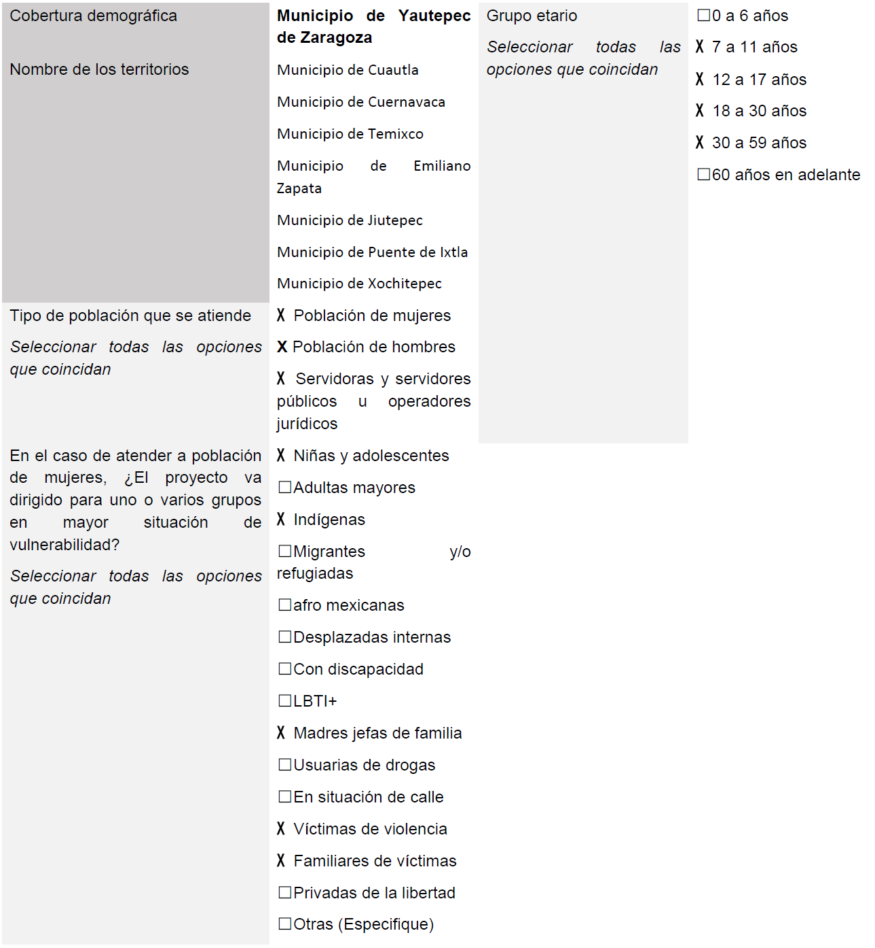
vi. Actores estratégicos
Pueden agregarse las filas que consideren necesarias con el botón ubicado a la derecha de la tabla
Actor | Tipo de participación
Mujeres usuarias de los servicios del municipio víctimas de violencia de género | Directa  Como parte de los roles asignados de género, las mujeres son responsables casi en su totalidad de las actividades escolares y extraescolares de sus hijos e hijas, incluye su pertenencia en los Comités de padres de familia; por ello su nivel de involucramiento va desde asegurar la participación y apropiación al interior de la vivienda de la transformación de patrones conductuales, así como la lectura o asistencia a actividades extraescolares. Los resultados en mediano y largo plazo influirán directamente en mujeres, niñas y adolescentes.
Asociación Estatal de padres de familia | Indirecta  Establecer condiciones para convocar a las y los integrantes de la comunidad escolar en las distintas etapas de difusión, capacitación y lecturas comentadas de los cuentos infantiles diseñados para nivel primaria
Comités de padres de familia por escuela / Supervisión Escolar | Directa  Se consideran fundamental pues representan el enlace con cada localidad y un acercamiento fundamental para la organización y participación activa de las sesiones de sensibilización y en la conformación de redes de replicadores/as.
Secretaria de Educación Pública  Subdirección de educación media y media superior | Directa  Generar acuerdos de colaboración para permitir la capacitación de docentes sobre la estrategia de comunicación educativa, así como para su distribución en los distintos planes de la diversidad de niveles educativos

SIPINNA Morelos | Directa  El Sistema juega un papel fundamental en todo el proceso de diseño y ejecución del proyecto dadas sus responsabilidades y acercamiento con funcionariado y población objetivo del proyecto., dado que proveerá de información respecto de la situación y condición de la infancia en el estado; colaborará en el diseño de contenidos y de estrategias de difusión y contribuirá en la identificación de aliadas/os en el proceso de apropiación de los contenidos del Modelo.
IEBEM | Directa  De igual forma el Instituto de Educación Básica es la instancia que permitirá la incidencia en el ámbito escolar, y podría en determinadas circunstancias ser quienes proporcionen espacio de reunión y para la capacitación.
COMVIVE | Directa  Los Comités de vigilancia Vecinal han trabajado en el estado logrando la consolidación de espacios de reunión comunitaria, los cuales se convierten en eje alrededor del cual, la ejecución de campo del proyecto se verá plenamente beneficiada. Aportará el uso de sus espacios físicos y en la convocatoria de los grupos con los que labora para la capacitación y difusión de las actividades de la estrategia de comunicación educativa; se espera que las y los responsables de los Comités sean parte de las y los replicadores que se capacitarán.

ORGANIZACIONES DE LA SOCIEDAD CIVIL con experiencia en infancias y adolescencias (género y DDHH) | Indirecta  Las organizaciones de la sociedad civil que cuenta con experiencia con infancias y adolescencias son aliadas importantes para el desarrollo teórico del proyecto, para el diseño y ejecución de capacitaciones dada su experiencia particularmente en la participación infantil y en la lectura y visualización de cuentos infantiles y adolescentes; Consideramos su alianza preferencial, así como que sean los principales replicadores del proyecto.
Instancias municipales de las mujeres de los 8 municipios señalados en la declaratoria de alerta de violencia de género. | Directa  Las instancias municipales de las mujeres, (IMM) son actoras estratégicas ya que su trabajo en la capacitación de funcionariado y en acciones de prevención y canalización de mujeres posibles víctimas de violencia de género, las conduce al acercamiento con grupos organizados de mujeres principalmente, pero también a su contacto directo y cercano en el ámbito municipal; coadyuvarán en la convocatoria, acompañamiento y participación en el diseño del Modelo estatal y en la convocatoria a los procesos de capacitación y formación.
Ayudantías municipales | Indirecta  El proyecto busca acercamientos con aquellas instancias que trabajan de forma cercana con las poblaciones y localidades municipales, las ayudantías juegan un papel relevante en ello por el acercamiento que tienen con la población, por eso se considera de gran importancia su participación e involucramiento en la convocatoria, difusión y apropiación de los materiales de comunicación educativa.

DIF municipales | Directa  Al igual que las Instancias de la Mujer y las Ayudantías representan ese primer contacto directo con la población de los municipios, por lo que su participación también representa un acierto debido a su conocimiento y experiencia en las problemáticas de violencia a nivel local, por lo que participarán de forma activa en el diseño de contenidos de los Modelos de Comunicación educativa, en procesos de capacitación y difusión de los materiales de comunicación educativa diseñados.
IMRyT | Indirecta  El Instituto Morelense de Radio y Televisión le corresponde aportar su señal y medios para la difusión de los productos electrónicos y digitales. Se espera que también participen, a partir de su experiencia y conocimiento, en el diseño de contenidos audiovisuales y radiofónicos
INPI | Indirecta  El proyecto considera la elaboración de materiales – spots de radio, audiovisuales e impresos- en Náhuatl y mixteco, por lo que el apoyo y colaboración del INPI es necesaria en la elaboración y traducción de contenidos.
vii. Identificación de riegos y cómo afrontarlos
Pueden agregarse las filas que consideren necesarias con el botón ubicado a la derecha de la tabla
Riesgo | Medidas de afrontamiento
Resistencias culturales al cambio | El modelo cultural patriarcal prevaleciente ha mostrado grandes resistencias al cambio, por ello se ha considerado de forma fundamental la participación de hombres capacitados en nuevas masculinidades en el desarrollo de diversas etapas del proyecto, desde la parte teórica hasta los procesos de capacitación para evitar o disminuir dichas resistencias.
Saturación de actividades en las comunidades educativas | Para evitar el riesgo se fortalecerá las reuniones de trabajo y coordinación interinstitucional que prevean, desde el inicio del proyecto compromisos y tiempos designados de aportación para el desarrollo exitoso del mismo.
Carencia de espacios de reunión en algunas colonias, poblados o regiones | Para evitar este posible riesgo se ha buscado la planeación previa y acordada, y en su caso, se buscará fortalecer los enlaces locales con diversos entes, como pueden ser las propias organizaciones de la sociedad civil.
Niveles de riesgo e inseguridad en ciertas regiones o localidades. | Resulta evidente que los niveles de inseguridad se incrementan en ciertas regiones y localidades municipales por lo que se deberá asegurar que las actividades se realicen en horarios de menor riesgo y en su caso, el acompañamiento grupal para la realización de las mismas.

viii. Cronograma de Actividades
Pueden agregarse las filas que consideren necesarias con el botón ubicado a la derecha de la tabla
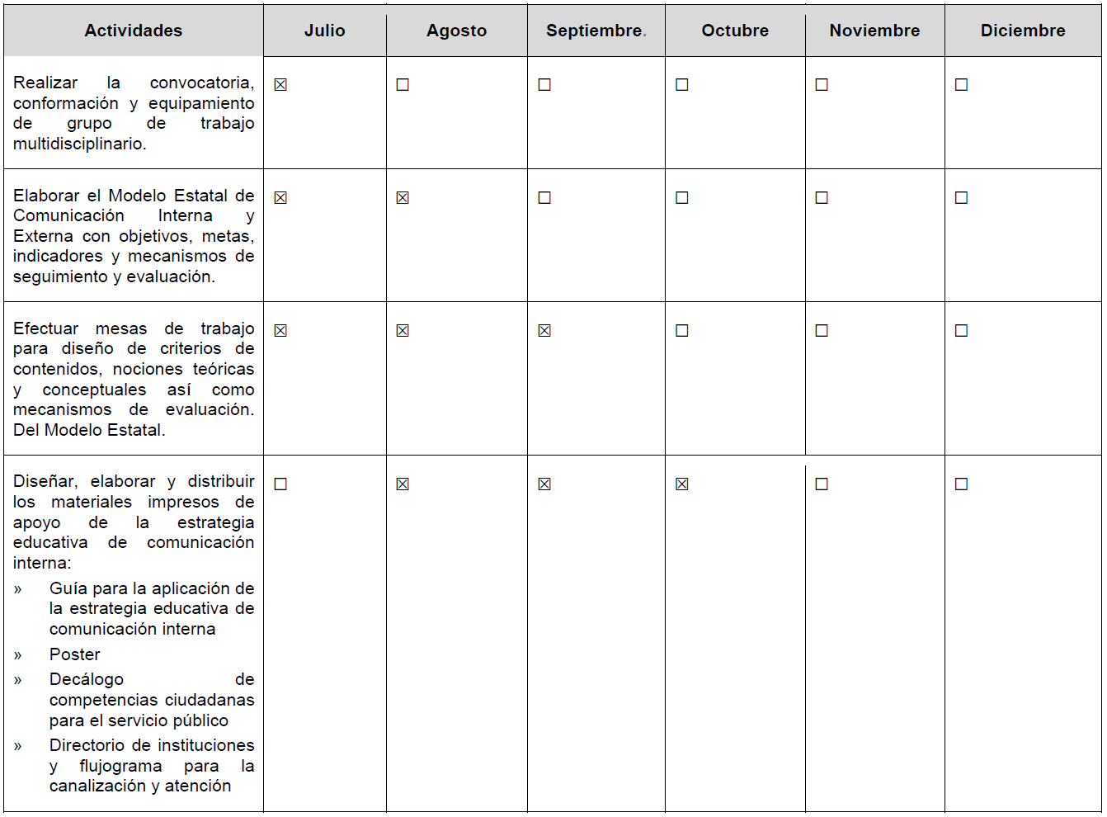
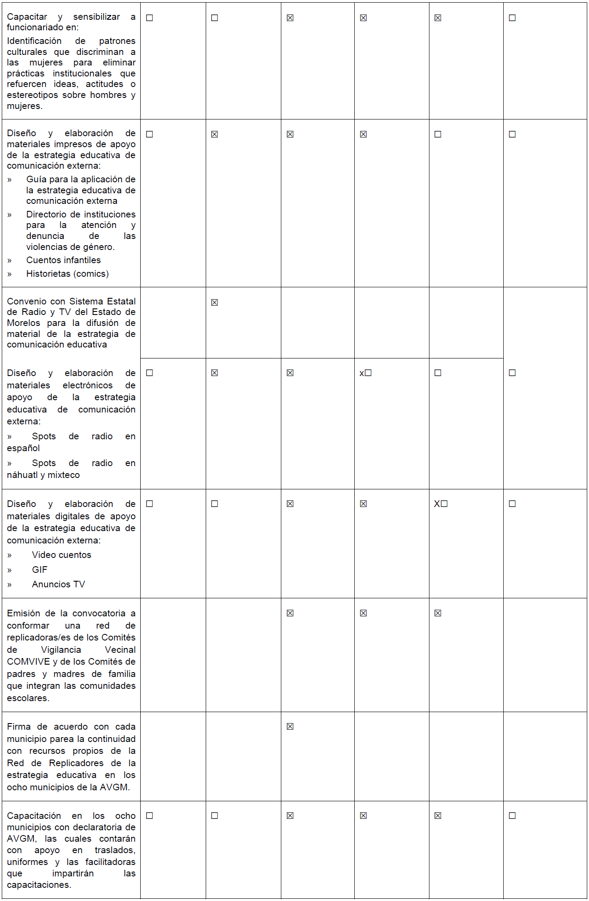
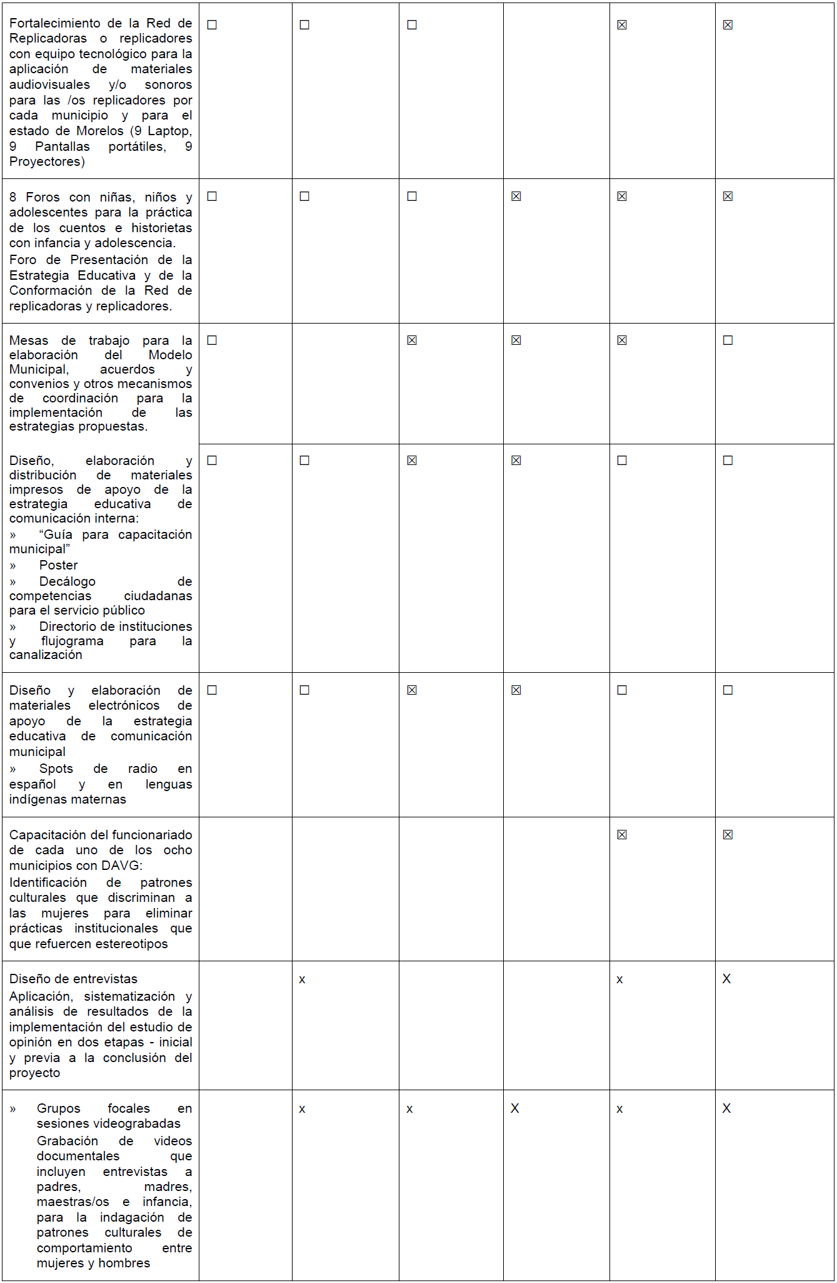
k) Perfil y experiencia que deberá acreditar la o las persona(s) físicas o morales que realizarán el proyecto, distintas a aquellas que sean personas servidoras públicas;
i. Tipo de perfil requerido:
Pueden agregarse las filas que consideren necesarias con el botón ubicado a la derecha de la tabla
Proveedor | Otro
Desarrollador de contenidos | Persona especializada en la incorporación de contenidos teóricos y conceptuales en documentos de difusión de información y para la formación de personal en temas de: género, derechos humanos, infancias y adolescencias, interculturalidad e interseccionalidad
Proveedor | Empresa o asociación especializada en el desarrollo de contenidos multimedia (digitales, sonoros y otros), y en el uso de las tecnologías de la información y la comunicación.
Proveedor | Empresa u asociación especializada en la impresión de gráficos (imprenta)
Consultor | Empresa, centro, asociación u otra que elabore estudios de opinión, a través de la medición estadística aplicada en territorios y perfiles determinados
Capacitador | Personas u organizaciones especializada en la formación y capacitación desde la perspectiva de género, derechos humanos, interseccionalidad, infancia y jóvenes e interculturalidad a funcionariado público
Proveedor | De equipo tecnológico (computadoras, proyector, impresora, escáner, entre otros)
Proveedor | De mobiliario de oficina (escritorio, archivero, sillas)
Capacitador | Personas u organizaciones especialistas en la facilitación y trabajo con infancias y adolescencias desde la educación no formal, aplicación de metodologías participativas, derechos de infancias e interculturalidad.
Proveedor | De servicios para la realización de capacitaciones (salones, cafetería)

ii. Áreas de especialización requerida:
Si es el caso, seleccionar los años de experiencia en el área, o el grado mínimo de especialización.
Pueden agregarse las filas que consideren necesarias con el botón ubicado a la derecha de la tabla
Áreas de especialización requerida:
Si es el caso, seleccionar los años de experiencia en el área, o el grado mínimo de especialización.
Pueden agregarse las filas que consideren necesarias con el botón ubicado a la derecha de la tabla
Área de especialización | Años de experiencia mínima requerida | Grado o nivel de especialización
Perspectiva de género | 5 años | Maestría
Comunicación | 5 años | Licenciatura
Desarrollo de tecnologías para la información | 5 años | Certificación
Sistematización de datos | 3 años | Certificación
Pedagogía | 5 años | Maestría
Elaboración de protocolos | 5 años | Maestría
iii. Competencias requeridas:
De forma general se considera necesario experiencia y capacidad de trabajo en equipo, disciplina, habilidades tecnológicas básicas, en lo particular, se espera de las y los replicadores que se integren, además, comunicación interpersonal, actitudes de promoción de la participación y liderazgo. De las personas capacitadoras o facilitadoras de procesos con infancias y adolescencias, además de la experiencia, directa y en campo con los sujetos sociales objetivo del proyecto, sensibilidad, empatía, capacidad de socialización y adaptabilidad a nuevas situaciones.

iv. Labores a realizar:
La persona desarrolladora de contenidos deberá aportar las directrices para la conformación de: Modelos Estatal, Municipal, la Guía para funcionariado y en el Código de ética institucional. Las personas capacitadoras para el funcionariado, colaborarán en incorporar e instruir al funcionariado sobre la perspectiva de género y la reflexión que conduzca a la posible modificación de conductas violentas, a la comprensión en el uso del material didáctico y a la capacidad de llevar a la práctica el aprendizaje. Las personas capacitadoras en el ámbito comunitarios deberán, a través de metodologías participativas contribuir a la incorporación grupal, la reflexión colectiva y la práctica consciente del conocimiento utilizando la narrativa como medio de difusión. De forma general se deberá incorporar y por ende difundir los enfoques de género, derechos humanos, interculturalidad, interseccionalidad y etario en cada acción a realizar. Las empresas o proveedores de servicios recibirán los contenidos teóricos los cuales deberán plasmar en diseños gráficos y multimedia acorde a la especialidad particular y plasmar en diversos materiales de difusión y didácticos.

l). Proyección de costo del proyecto
Cronograma de actividades y gasto.
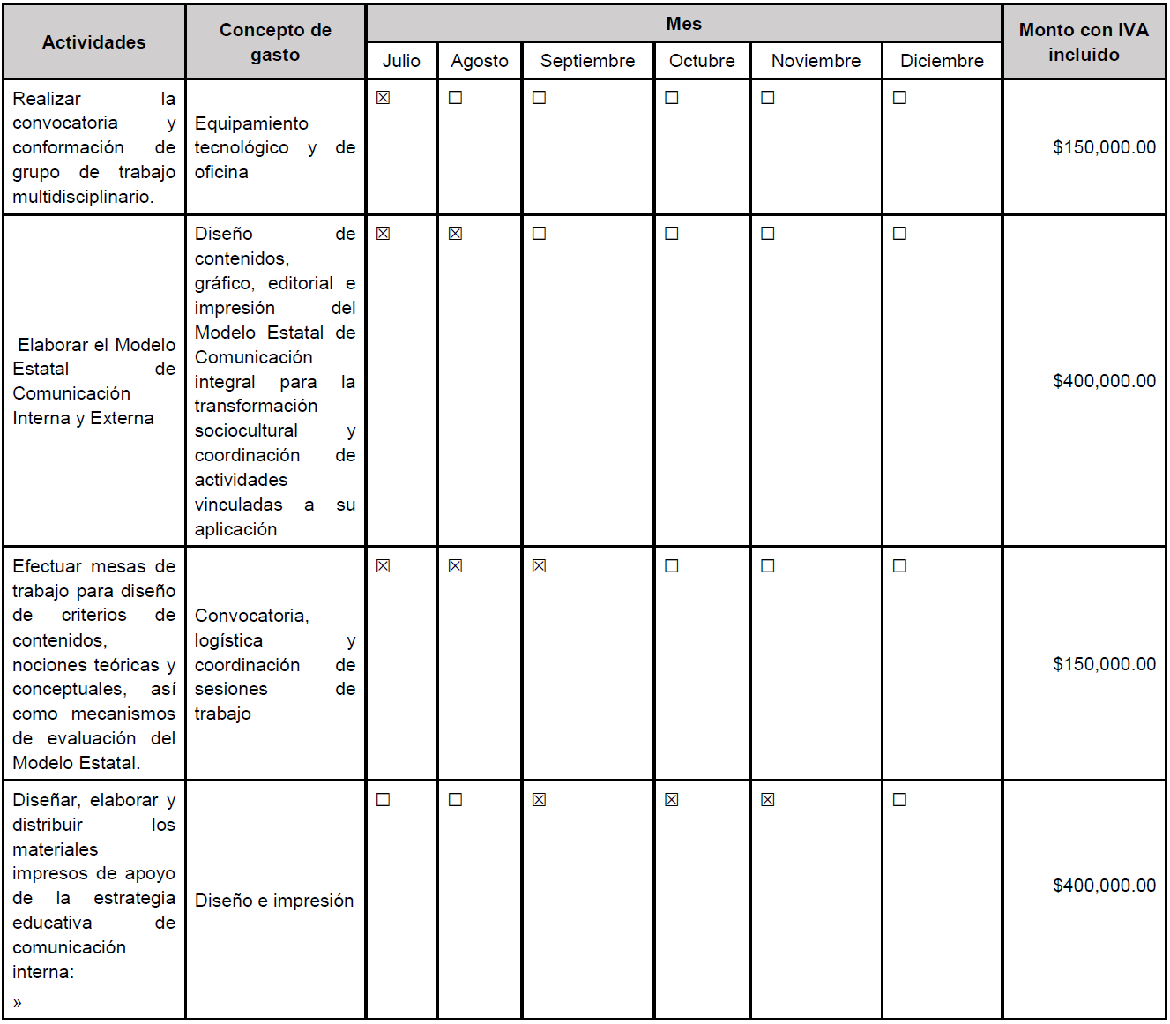
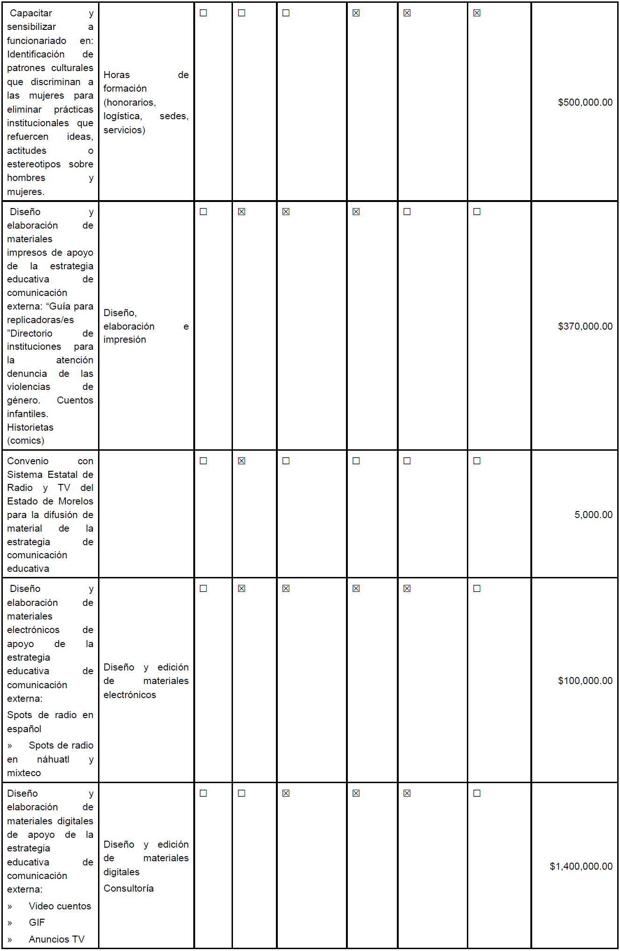
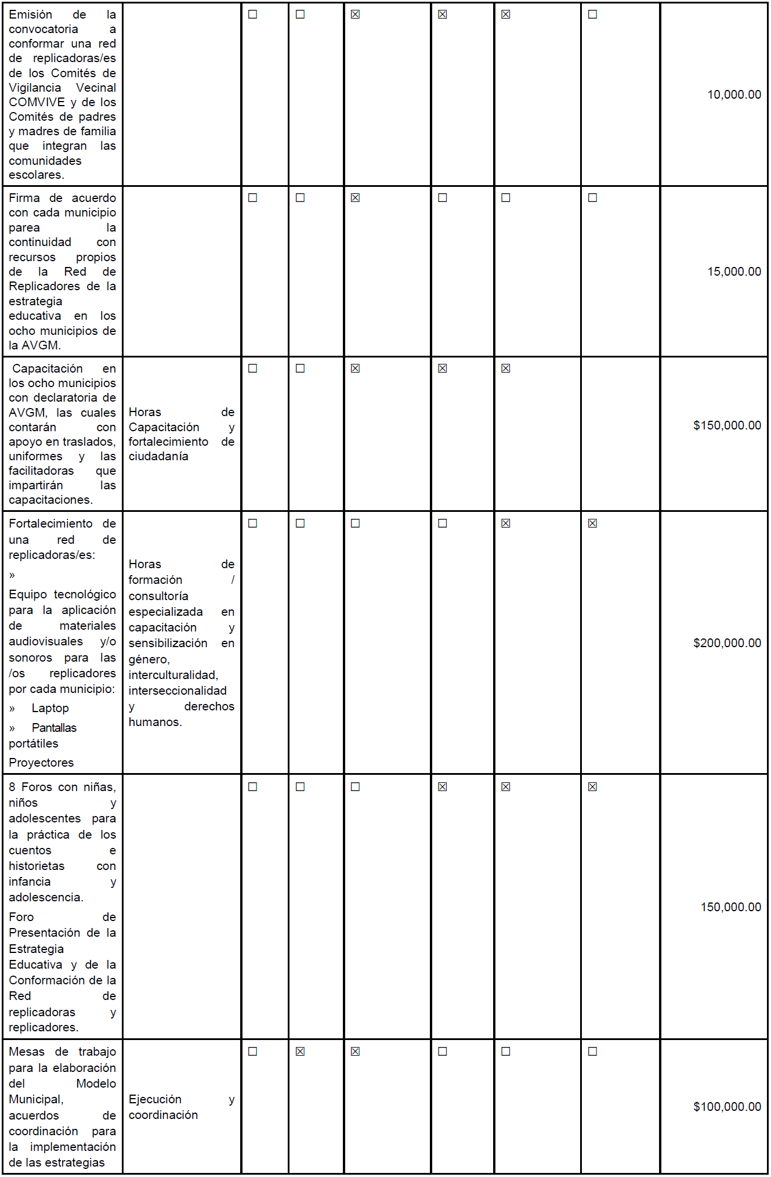
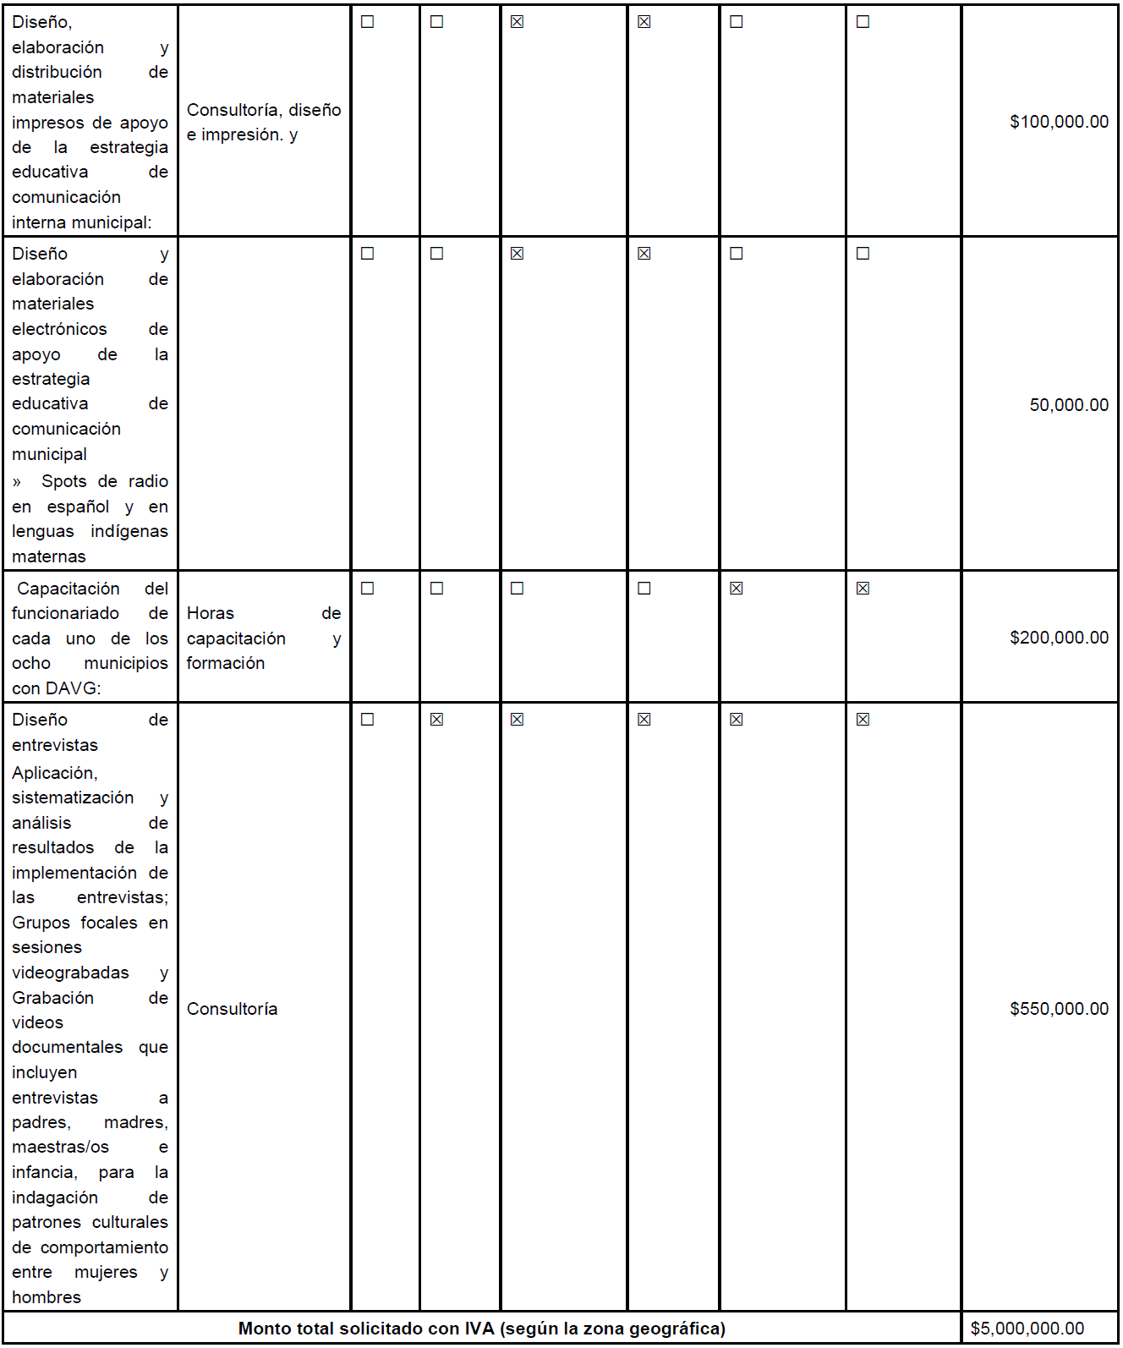

Leído por las partes y enteradas del contenido y alcance legal de sus cláusulas, lo firman en cuatro ejemplares en la Ciudad de México, a 21 de julio de 2020.- Por Gobernación: el Subsecretario de Derechos Humanos, Población y Migración, Alejandro de Jesús Encinas Rodríguez.- Rúbrica.- La Comisión Nacional para Prevenir y Erradicar la Violencia contra las Mujeres.- De conformidad con los artículos 11, fracción II, 115, fracción V y 158 del Reglamento Interior de la Secretaría de Gobernación, firma en suplencia por ausencia Balbina Hernández Alarcón, Directora General Adjunta de Unidad de Género.- Rúbrica.- Por el Gobierno del Estado: el Gobernador Constitucional, Cuauhtémoc Blanco Bravo.- Rúbrica.- El Secretario de Gobierno, Titular de la Instancia Estatal Responsable y Titular de la Instancia Estatal Receptora del Proyecto, Pablo Héctor Ojeda Cárdenas.- Rúbrica.- El Secretario de Hacienda, José Alejandro Jesús Villarreal Gasca.- Rúbrica.

